Учимся дружить в детском саду: советы родителям

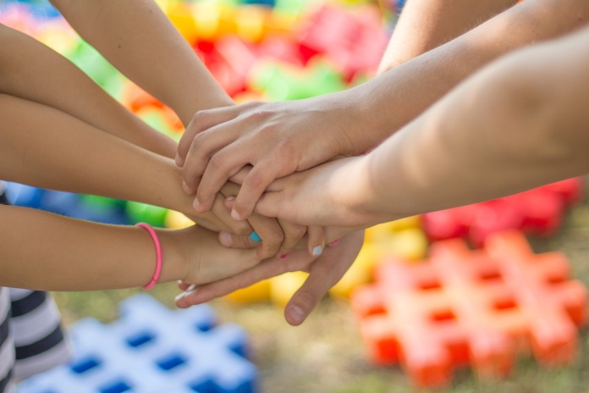
Отправляя ребенка в детский сад, мы рассчитываем, что там он научится дружить, контактировать с новыми людьми, нести ответственность перед другими за свои поступки. Однако, это не всегда происходит так быстро, как мы ожидаем, ведь не все дети одинаково легко идут на контакт и находят место в своей социальной группе.
К счастью, в данной ситуации родители могут во многом помочь своему малышу.
Ребенку будет гораздо проще наладить контакт с новыми знакомыми, если он будет знать фразы, с которых начинается знакомство. Малыш быстрее вольется в игру, если сможет сказать: «Привет, меня зовут Олег, можно с вами поиграть?» Учите малыша самым простым фразам: «Здравствуйте!», «Спасибо!», «Как тебя зовут?», «Можно ли мне поиграть твоей машинкой?». Если ребенок стесняется других детей, попробуйте дома поиграть в такую игру: возьмите любимые игрушки и воспроизведите возможные ситуации знакомства.
Что такое дружить? Дружить – достаточно сложное умение. Прежде всего, для дружбы нужна гибкость. Иногда твою идею поддерживают, иногда - нет. Получается, для дружбы нужно уметь уступать, с одной стороны, и предлагать свое – с другой.
Для малышей трех лет эта задача чрезвычайно сложная. Чтобы научиться быть гибким, нужно, чтобы дружественный взрослый каждый раз в сложной ситуации давал вариант, показывал способ преодоления конфликта. То есть, взрослый выступает примером гибкости в общении. Постепенно, от ситуации к ситуации, ребенок учится и сам находить варианты решения сложных ситуаций, и сам становится гибче в общении.
Даже самому мирному ребенку не избежать конфликтных ситуаций со сверстниками. Между сверстниками нередко возникают споры, столкновения интересов, драки. При этом ребенок должен уметь уверенно высказать свое мнение, сказать «мне не нравится», «я не хочу делать этого» или просто «нет», если его уговаривают совершить что-то, что ему не нравится или запрещено. Только не учите ребенка обзываться и драться. Он должен уметь доказывать свою правоту другим способом.
Однако, рано или поздно, ребенок все равно подерется. Тут вам придется хорошенько разобраться с причинами инцидента. Сначала поговорите с ребенком наедине, потом пригласите на беседу другую сторону конфликта. Ну, а после выяснения всех деталей не стоит пытаться наказать виноватых, лучше организуйте всеобщее примирение и предложите ребятам новую совместную игру.
Для того, чтобы строить свои отношения в детском саду, нужно чувствовать себя в безопасности, быть уверенным, что мама придет и заберет, и быть уверенным в ее любви. Наверное, это странно звучит для нас, взрослых. Ведь понятно же, что мама и папа любят своего ребенка. Для малыша же эти вопросы стоят очень остро, забирают все его внимание. Получается, если малыш не уверен в своих отношениях с мамой, он не может дружить с другими детьми.
Как помочь малышу не беспокоиться и начать дружить с другими детьми в детском саду?
• Ритуал прощания с малышом поможет карапузу меньше тревожиться. Важно, чтобы мама или папа не убегали от ребенка, пока воспитательница отвлекает его. Ритуал – это повторяющиеся раз от раза действия. Например, при прощании мама обнимает малыша, он целует маму в щечки, потом малыш идет к окну и машет маме рукой, а мама машет ему уже с улицы. Важно сказать малышу точно, когда вы придете за ним, на понятном для ребенка языке. Например, «вы поиграете, погуляете, и я приду за тобой» или «я вернусь, когда ты поспишь и проснешься».
• Поведение мамы при встрече с малышом. Дайте малышу время привыкнуть к вам. И самое главное, покажите, что вы его любите так же, как и раньше. Малыш почувствует это, если при встрече вы посмотрите ему в глаза с любовью, обнимете его, скажете, что вы все время думали о нем, пока вас не было.
• Общение мамы с другими детьми. Помните, что вы являетесь примером для малыша, как именно вести себя с другими детьми. Узнайте, как зовут каждого из детей в группе. Вы можете здороваться с ними, поговорить во время прихода и ухода из детского сада.
• Сделать ситуации узнаваемыми. По дороге домой хорошо обсуждать, кто с кем сегодня играл, кто в чем пришел, кто как себя вел. Называя имена детей, описывая разные (предполагаемые) ситуации в садике (прогулка, сон, занятия, игры, одевание и раздевание), вы помогаете вашему малышу сделать их более предсказуемыми, вы «проживаете» их вместе с малышом. Сталкиваясь с реальными ситуациями в детском саду, малыш оказывается готов к ним, а значит, более уверен.
Удачи!

